用“心”做最美的自己

倾心教育：
1、 大课间活动组织有序。体育组的老师每天早晨广播组织，正副班主任都能到场指导。大课间如何练习学生素质，二年级给我们全校做了榜样。

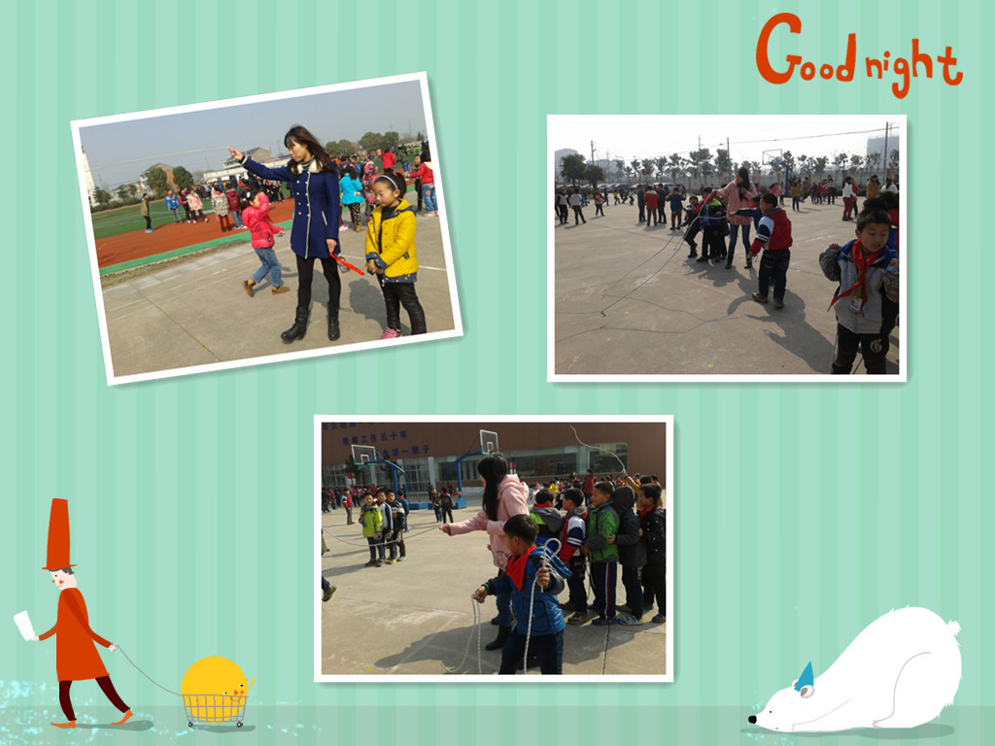
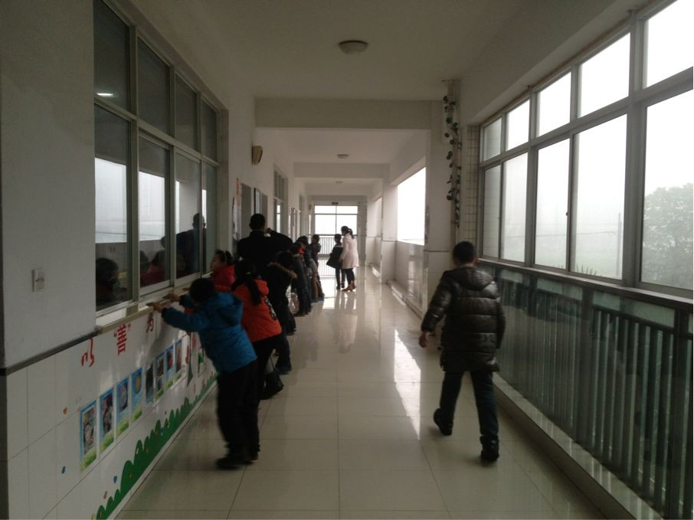

2、中午食堂副班主任组织到位，李丽华老师利用排队时间辅导孩子。
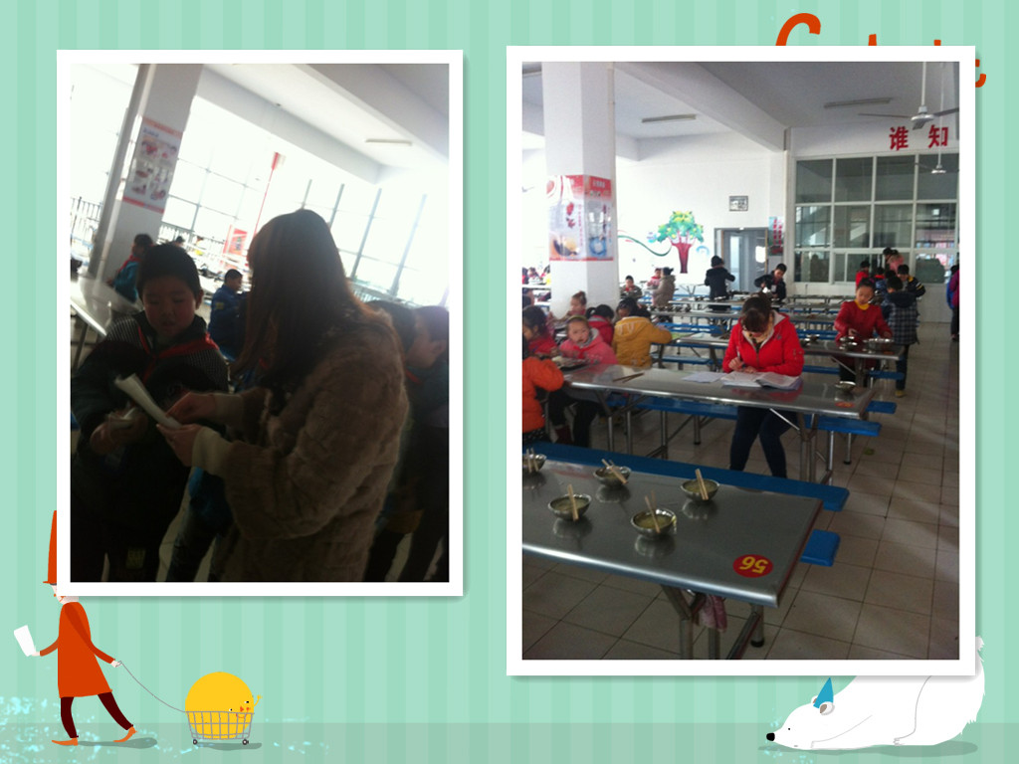
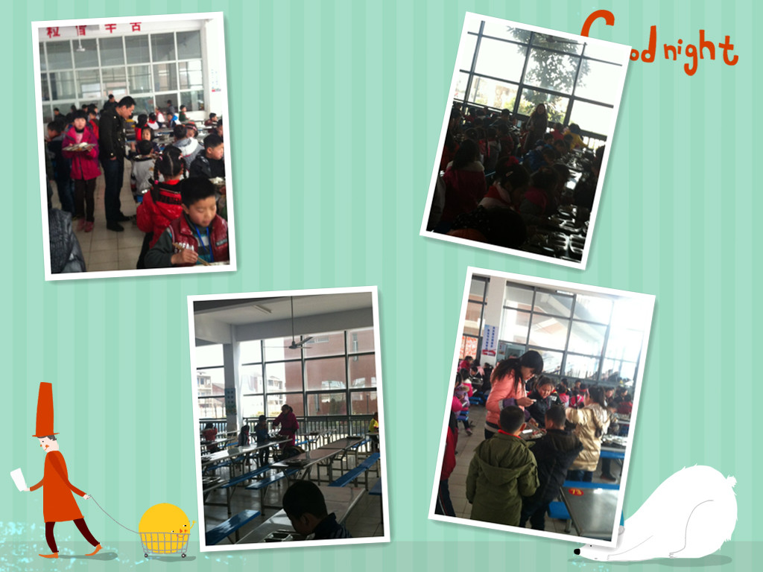

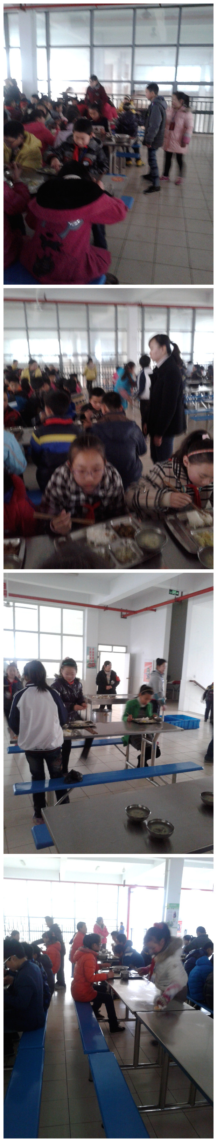
3、后勤管理服务主动
周四下雨天，后勤组及时在地面铺上防滑垫。
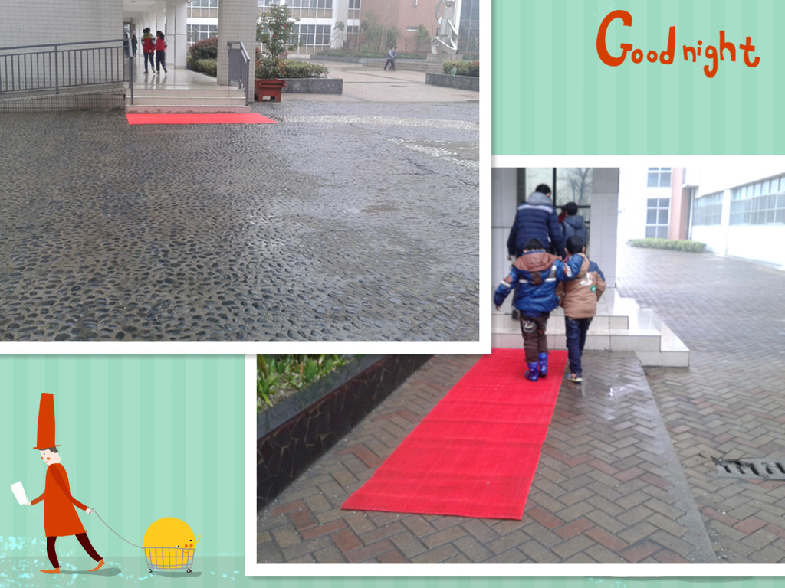

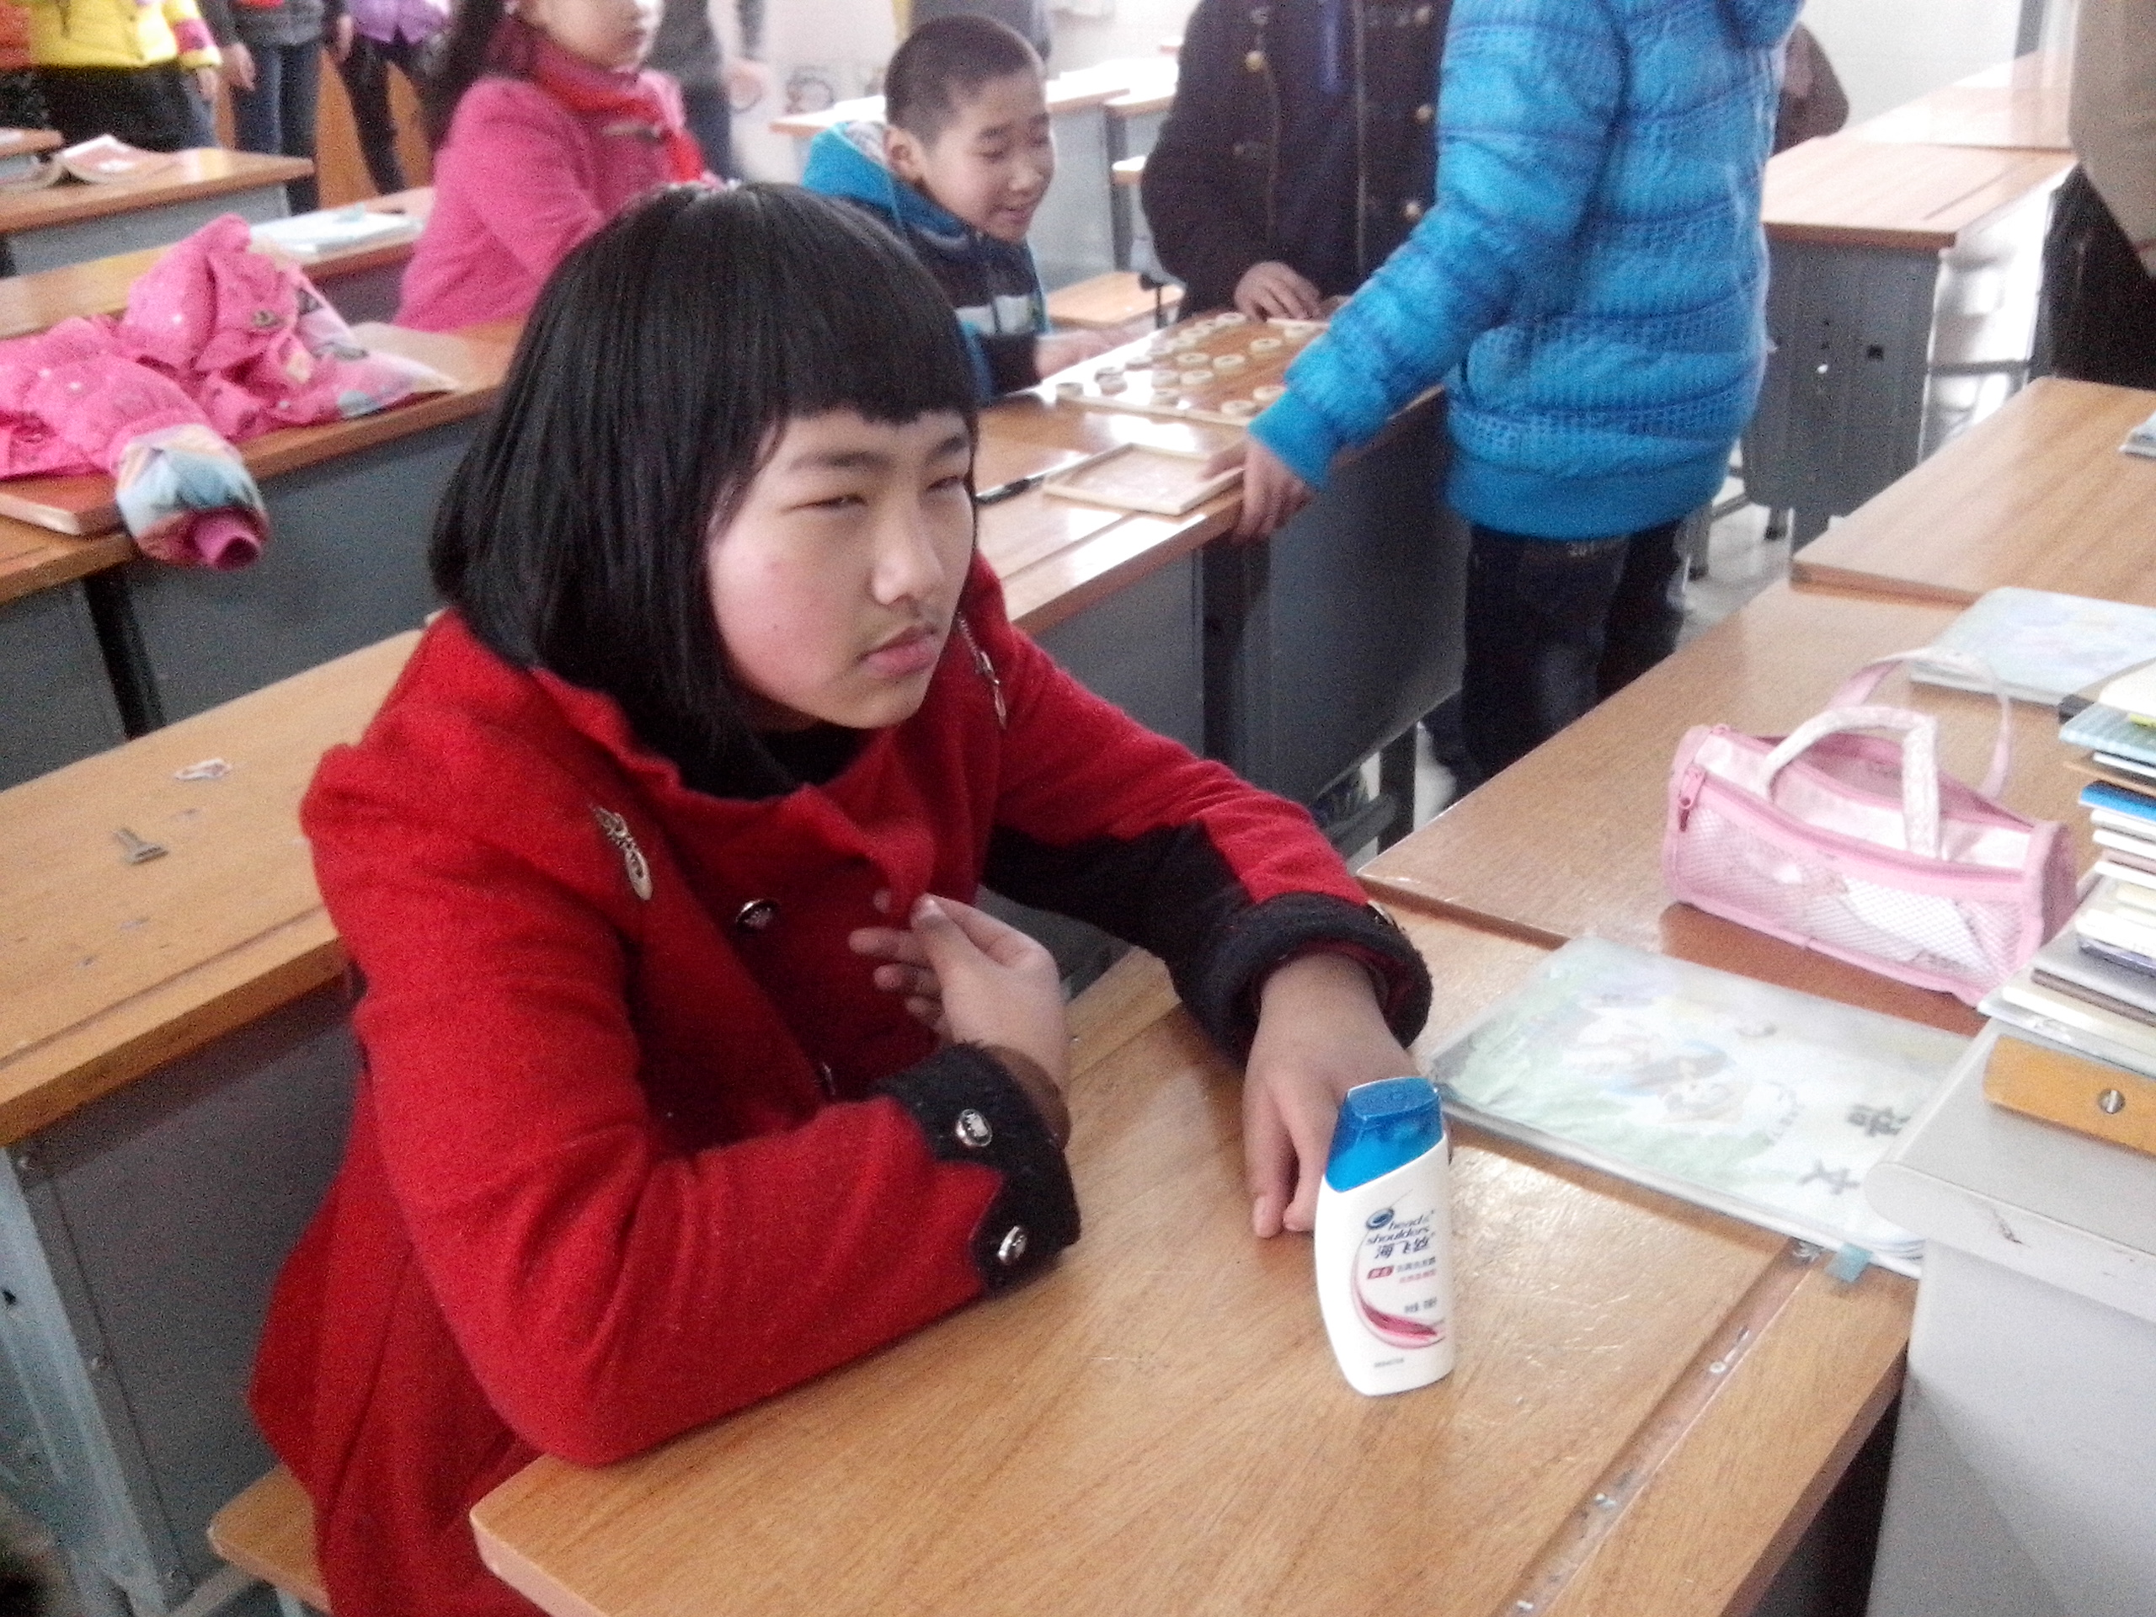
最美教师：陈英老师看到五（3）班的孩子陈映水经常不洗头，自己带海飞丝洗发水给孩子，是一位慈母型的老师。

最美教师：陈红芳老师。家长这样评价陈老师：不知从何说起，心里总觉得感激学校，我两个孩子很不容易的进入了春小，柏浩以前是个默不作声，不善言谈的孩子，柏欢是个特调皮难管教的孩子，有时我就拿他们没办法，从进了春小看到他们不断的上进，成绩不断的提升，在老家长大的他们再次回去，别人都称赞说：这孩子与众不同了，还是外面的学校教得好、教育的好......所以我心里非常感谢这个良好学校，更要感谢二（1）班陈红芳老师，是他让我的孩子变得更加有自信了，对于一位老师在校一天也是很辛苦的，放学后才有了自己的私人空间，可是每次晚上和陈老师沟通了解孩子最近情况的 时候，她总是有问必答，更何况有那么多家长占用了她的那么多宝贵时间，她总是无怨无悔在群里面对家长的回话，她一位这么年轻的老师 把身心都付出给孩子了（相比很多老师都做不到），这种精神真的可贵，因为时常问陈老师 ，孩子在校的情况，让我更进一步了解自己的孩子了，得到老师的鼓励，孩子的胆子也变得大了。陈老师真是个有善心、有爱心的好老师。

还需要用“心“做的工作：
二楼部分班级的卫生工具摆放在了教室阳台上，不美观。二楼有一盏灯灯壳脱落。

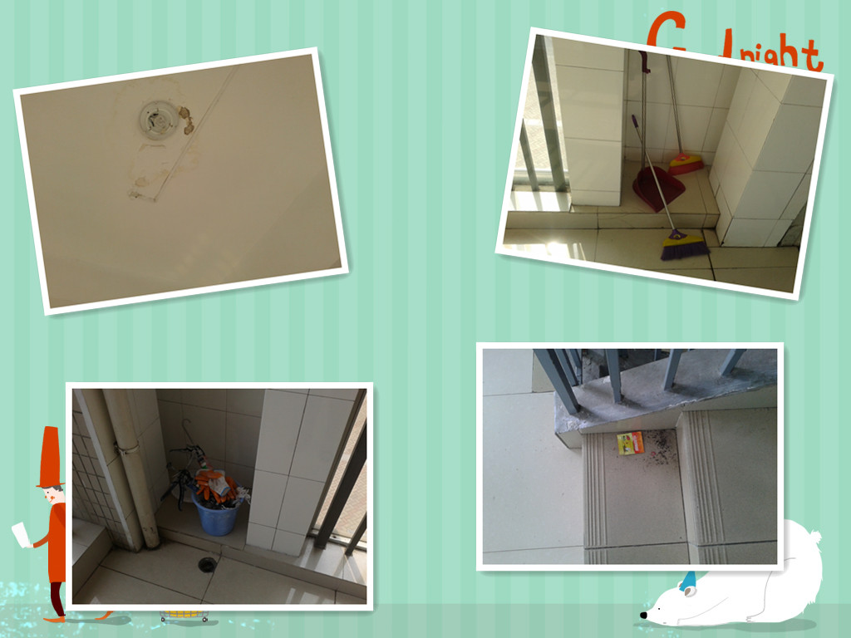
4

